4.1西北地区荒漠化防治的地理背景
●教学目标
知识目标
1．了解西北地区气候干旱的原因和相应的自然景观特征，了解主要沙漠和沙地的主要分布与成因分类，理解干旱是本区最突出的地理特征，也是西北内陆各地理要素的综合体现，是荒漠化形成和发展的地理背景。
2．了解西北地区在不同时期荒漠化的发生和发展过程以及人类活动在这过程中所起的作用。
3．了解西北地区目前荒漠化的发展情况，以及不同程度荒漠化土地的空间分布现状和特点。
能力目标
1．通过多幅图片的阅读，提高学生的读图分析能力。
2．通过本单元的学习，学会分析区域的人地作用特征，强化可持续发展意识，增强参与可持续发展的能力，并提高对西北地区地大物博与人口稀少这一矛盾的正确认识。
德育目标
以联系的观点认识荒漠化现象，知道荒漠化是一个渐变的过程，它的发生和发展主要是人为原因，逐步树立科学合理的人类活动观，进一步强化可持续发展的意识。
●重点难点
1．在不同历史时期荒漠化的发展过程及人类活动在这过程中的作用。
2．不同程度荒漠化土地在西北地区的分布状况和特点。
●教学方法
读图分析法、自主归纳法、案例分析法等并用
●教具准备
投影仪，自制投影片：中国沙漠化土地分布图，我国荒漠化地区分布状况，西北地区的位置和地形图，西北地区干旱特征的成因图示
自制组合投影片：西北地区东西方向水热状况和自然景观演变，西北地区荒漠按成因分类情况表，西北地区荒漠化土地分布状况表
●课时安排
一课时
●教学过程
［导入新课］
(教师讲述)荒漠化是当今全球最严重的环境问题之一，而我国则是世界上荒漠化最严重的国家之一，表现在荒漠化类型多样、面积较大、分布较广、受害严重。
(投影)“中国沙漠化土地分布图”(图略)，学生读图说明我国荒漠化土地的大致分布状况。
(学生回答后，投影“我国荒漠化地区分布状况”，并作补充说明)
我国荒漠化地区分布状况：
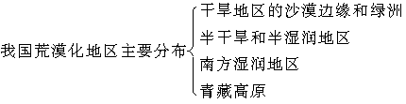
※
※全国荒漠化土地面积262万平方千米，占陆地国土的1/4
※土地荒漠化发展最严重的地区——西北地区
(教师讲述)目前，我国荒漠化总体扩张的趋势还在延续，要实现国家社会、经济的可持续发展，防治荒漠化的任务任重道远。本单元我们以土地荒漠化最严重的西北地区为例，了解该地区荒漠化的成因、发展和主要防治措施，并通过了解局部地区取得的一些治理经验，供其他地区借鉴。
［讲授新课］
(板书)第四单元 荒漠化的防治——以西北地区为例
(投影)“西北地区的位置和地形”图，要求学生读图观察西北地区在全国的位置、范围(大致边界、省级行政单位和邻国)，并请一位同学到屏幕前指图表述。
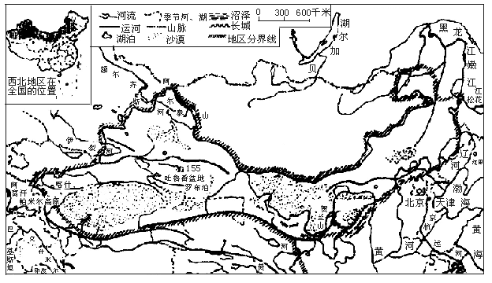
(学生指图讲述，教师补充)西北地区位于我国西北内陆，东起大兴安岭，南到昆仑山脉－阿尔金山－祁连山和长城一线，北面和西面分别与俄罗斯、蒙古、哈萨克斯坦、吉尔吉斯斯坦、塔吉克斯坦等国家相邻，行政区划上大致包括新疆、宁夏、甘肃北部和内蒙古大部。东部和中部是辽阔的内蒙古高原，西部有昆仑山脉、天山山脉、阿尔泰山脉等高大山脉，其间夹有塔里木、准噶尔等内陆盆地(三山夹两盆)。
(教师讲述)与我们习惯上所讲的西北地区所不同的是，这里所讲的西北地区是指我国三大自然区中的西北干旱、半干旱区，包括内蒙古温带草原地区和西北温带及暖温带荒漠地区两个自然地区，其范围不包括新、甘、宁、内蒙古任何一个省区的全部。
(板书)§4.1西北地区荒漠化防治的地理背景
一、自然特征：干旱为主
(承接过渡)干旱是西北地区最突出的自然特征，根据大家已有知识，请简要说说本区干旱的主要原因。
(学生回答)略
(投影)“西北地区干旱特征的图示”，教师补充讲解：由于西北地区深居内陆，远离海洋，很少受海洋水汽影响，再加上周边高大山地特别是隆起的青藏高原，进一步阻隔了水汽的进入，干旱就成为了这一地区最突出的自然特征，并且是全球同纬度地区降水量最少、干旱程度最高的地带。
西北地区干旱特征的成因图示：
(板书)1．干旱成因：深居内陆，高原山地阻隔
(过渡)干旱特征对西北地区的自然和人文景观带来了什么影响？下面我们就从西北地区的气候、地貎、河流水文特征、自然植被、农牧业生产、国土整治和自然灾害防治等方面作简要分析。
(出示组合投影)“西北地区东西方向水热状况和自然景观演变”，先出示上半部——课本图4.1“西北地区东西方向水热状况”，学生观察并思考：
①根据经纬度判断：化德－满都拉庙－吐鲁番的方位变化；
②沿上述方向，三地年降水量呈现怎样的变化？为什么？
③上述三地分属何类干湿地区？并判断三地所属气候类型。
④根据年降水量状况，判断出本区域的主要自然植被类型。
(学生回答)略
再出示上述组合投影的下半部——自然景观演变：
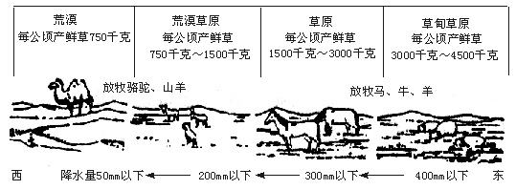
思考：受水分条件影响，我国西北地区自东向西自然景观呈现怎样的演变？草原土地生产力相应有什么变化？
(学生回答)本区自然景观自东向西的演变是：草原－荒漠草原－荒漠。草原土地生产力也相应逐渐降低，载畜量随之减少(读出具体载畜量)。
(板书)2.景观特征：草原、荒漠为主，且自东向西演替
(过渡)在干旱和半干旱的大陆性气候条件下，西北地区荒漠广布。
(投影)课本图4.2“西北地区主要沙漠和沙地的分布”，请同学根据教师所指，一一读出各沙漠和沙地名称。
(出示复合投影)“西北地区荒漠按成因分类情况表”，先出示空白底图，要求学生阅读相关课文，作出归纳：
类型 | 成因 | 治理难度 | 举例
(学生回答后，覆盖答案)
类型 | 成因 | 治理难度 | 举例
原生性荒漠(沙质、砾质) | 在地质时期自然过程中形成 | 水资源贫乏或很难利用，治理难度大 | 塔克拉玛干沙漠，库姆塔格沙漠，古尔班通古特沙漠
次生性荒漠(活化的固定和半固定沙丘) | 不合理的人类活动造成类似荒漠景观的严重土地退化 | 水分和植物条件相对较好，治理较容易 | 乌兰布和沙漠，科尔沁沙地，毛乌素沙地，库布齐沙地
(投影)“世界荒漠分布图”，思考讨论：我国荒漠的纬度分布与世界其他地区有什么不同？为什么？
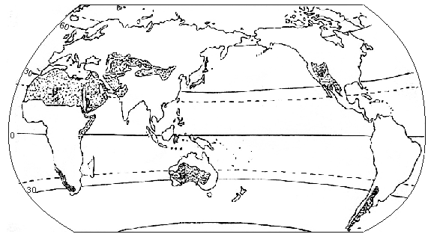
(学生分组讨论并回答，教师补充)世界上的荒漠大致分布在南北纬15°～35°之间，而我国荒漠主要位于35°N～50°N之间的温带和暖温带地区，比世界荒漠分布区偏北15°～20°左右。这主要是由于西北地区所处的特殊位置和地形所造成的。这里深居内陆，距海遥远，加上四周高山环绕及青藏高原的阻挡，使海洋水汽难以进入，夏季降水稀少。冬季因北方地形开阔无阻挡，强大的干冷气流对这里首当其冲，导致气候异常干冷。从而形成了世界最巨大的、具有典型大陆性气候的干旱和半干旱区，风力侵蚀强烈，疏松裸露的沙质地表受到强烈风蚀，沙土不断移动、堆积和发展扩大，便形成了今日广袤千里的荒漠。
(过渡)干旱环境形成了原生性荒漠，但不合理的人类活动使原先固定和半固定的沙丘活化，使本区沙漠和沙地广布，且呈扩大化趋势。
(板书)二、荒漠化的发展
(教师自述)我国是世界上荒漠化最严重的国家之一，荒漠化问题在历史上也曾出现过，在不同的历史阶段和自然条件下，人类的政治、军事和经济活动，对荒漠化的形成和发展都起到了相当大的作用。
(板书)1.历史发展情况
时期 | 人为因素 | 发生荒漠化的区域
古代(唐宋后)
近代(清代后)
现代(建国后)
(投影)课本图4.3“塔里木盆地南缘古绿洲的分布”，思考回答：
①从总趋势看，该地区河流多呈什么流向？
②为什么该地区河流多呈平行状分布且流程短小？
③该地区在西汉时期成为一片富庶的人口密集之地，其主要原因是什么？
④唐宋以后该地区古绿洲为什么会退化而被废弃？根据你已有的史地知识，是否还能举出一些古绿洲被废弃、沙进人退的实例？
(学生回答)略
(小结并板书)在古代，由于盲目垦耕、战争、瘟疫等多种原因，导致水源枯竭，绿洲面积减小，使西北地区塔里木盆地沙漠边缘类似楼兰的一些古绿洲相继消失，人们被迫放弃。
(指导读图)课本图4.4“万里长城和农牧过渡地带”，解释，长期以来，长城是我国古代到明朝时期农业和牧业的分水岭，在其两侧，是农业和牧业的过渡地带。清代开始，这一过渡带逐渐向西北移动达几十到几百千米。
(提问)①为什么会出现农牧业过渡带的西北方向移动？
②这样的移动产生了什么结果？
(学生回答，教师补充并板书)这是因为西北地区大规模移民开垦而引导，它在促进民族融合的同时，直接使内蒙古南部原农牧过渡地带发生荒漠化，如毛乌素沙地和科尔沁沙地(在图中确定上述两沙地位置)。
(指导读图)课本图4.5内蒙古商都县人口增长与荒漠化发展，分析讨论：
从20世纪30年代至40年代再到80年代，商都县的人口、耕地和荒漠化土地的变化状况及其原因。
(学生回答)略
(小结)特别是建国以后，随着人口的快速增长，为了解决温饱问题，人们自然考虑不上将来的生态问题，在牧区将大片草原开垦成耕地，发展粮食生产。随着草地植被遭破坏，在干旱的气候条件下迅速荒漠化。总体来说是因人口压力过大，管理失误而造成，并使本区荒漠化问题趋于严重。
(同时完成如下板书)
时期 | 人为因素 | 发生荒漠化的区域
古代(唐宋后) | 盲目垦耕，战争、瘟疫 | 塔里木盆地沙漠边缘
近代(清代后) | 大规模移民开垦 | 内蒙古南部农牧过渡地带
现代(建国后) | 人口压力，管理失误 | 草原牧区和旱农地区
(过渡)据表可知，西北地区荒漠化的发展，主要从唐宋以后，特别是随着清代以后，人类不合理的政治、军事和经济等活动所造成。鉴于日趋严重的沙漠化问题，我国于1977年开始荒漠化的研究和防治工作，更在1994年将荒漠化防治列入《中国21世纪议程》。
(板书)2.荒漠化的防治
1977年——开始荒漠化的研究和防治工作
1994年——荒漠化防治列入《中国21世纪议程》
(过渡)通过20多年来的治理，西北地区荒漠化防治效果如何？
读课本图4.6“西北地区不同发展程度荒漠化土地的分布”，教师讲述：西北个别地区荒漠化有所逆转，但在一些地区特别是旱农地区和草原牧区，荒漠化仍在蔓延，包括原有良好水源灌溉的土地，荒漠化正在发展或强烈发展，甚至严重荒漠化，也有相当部分土地存在潜在荒漠化。
(板书)发展现状：个别地区有所逆转(如河谷平原灌溉农田地区)
总体仍在蔓延(特别是旱农地区和草原牧区)
(过渡)目前西北地区各地荒漠化土地在分布上各具特色。
(出示复合投影)“西北地区荒漠化土地分布状况表”，先出示底图(空表)，指导学生阅读相关课文和图4.7、图4.8，完成此表内容。
典型地区 | 荒漠化原因 | 分布特点 | 实例
(学生回答，教师归纳并覆盖内容)
典型地区 | 荒漠化原因 | 分布特点 | 实例
半干旱的旱农垦区周围 | 沙质草原过度农垦，固定沙丘被开垦后活化 | 斑点状、片状 | 科尔沁沙地、内蒙古后山区
半干旱的草原牧区 | 过度放牧引起草场退化 | 斑点状的荒漠化圈 | 呼伦贝尔草原、锡林郭勒草原
干旱的绿洲边缘 | 过度樵柴破坏固定的沙丘植被造成沙丘活化 |  | 塔里木盆地边缘，河西走廊等
内陆河流和山麓冲积扇地区 | 水资源利用不当造成植被生长衰退，樵柴破坏固定沙丘 |  | 塔里木河下游石羊河下游
工矿区、居民点和交通线附近 | 基本建设破坏植被、污染水源、弃土弃渣等 | 点状、线状 | 东胜煤田、准格尔煤田
(课堂小总)学生简述本课主要学习内容，教师完善网络式板书。
(课堂讨论)
内容：(教材活动题2)西北地区面积大，资源多，但人口少，如何正确认识西北地区地大物博和人口稀疏这一矛盾。能否采取措施向本地区转移人口，以缓解我国东部人口对耕地和资源的学生压力，为什么？
形式：学生按前后4个分成一组进行讨论，学生代表在叙述说明后，持相同观点的其他小组可以作旁证说明，相异观点的小组可以陈述新观点。
教师最后作归纳，主要明确这样的观点：西北地区地广人稀，但生态环境脆弱，土地生产力不很高，且按可利用土地计的人口密度并不小，如向本区转移人口，则会进一步加大人口压力，加重荒漠化等生态环境问题。
［课后练习］
一、选择题(下列各题中只有一项符合题目要求)
1.我国西北地区干旱为主的自然景观的主要成因是( )
A.地处北半球亚洲高压的范围之内
B.地处东南季风的背风坡
C.深居内陆，周边又有高大山脉阻隔
D.风力很大
答案：C
2.有关荒漠化成因的说法，错误的是( )
A.荒漠化是人类过度的经济活动和潜在的自然因素相互影响、共同作用的产物
B.气候因素中，气温的变化对荒漠化进程影响最大
C.人类活动在荒漠化发生和发展过程中起着决定性作用
D.植被退化和覆盖率降低是荒漠化的前兆
答案：B
3.我国内蒙古一些草原地区“风吹草低见牛羊”的昔日风光已经不再，代之予的却是“老鼠跑过露脊梁”的景象，这一变化深刻地反映了( )
A.过度放牧，草场资源退化
B.鼠害猖獗
C.草场的季节变化
D.草场载畜量将可继续增加
答案：A
读“内蒙古商都县人口增长与荒漠化发展”图，完成4～6题。
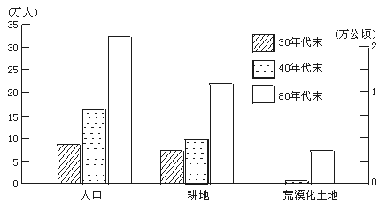
4.从20世纪30年代末到80年代末，商都县的( )
①人口数量和人口密度不断增加②耕地总面积及人均耕地面积不断增加③人口数量、耕地面积、荒漠化土地面积都有所增加④人口密度降低、人均耕地减少
A.①② B.②③ C.①③ D.③④
答案：C
5.商都县的耕地面积增加是( )
A.过度农垦沙质草原的结果 B.引水灌溉沙地的结果
C.抑制土地沙质荒漠化的结果 D.毁林开荒的结果
答案：A
6.关于商都县的荒漠及土地荒漠化的叙述，正确的是( )
A.荒漠多为原生性荒漠，小部分是次生性荒漠
B.土地荒漠化呈斑点状及片状分布
C.土地荒漠化呈点状及线状分布
D.土地荒漠化的主要原因是水资源利用不当
答案：B
7.我国目前荒漠化的发展趋势是( )
①局部逆转，整体扩大②局部扩大，整体逆转③治理速度超过破坏速度④破坏速度超过治理速度⑤维持在平衡状态⑥自然因素起主导作用⑦人为因素起主导作用
A.①④⑦ B.②③⑥
C.⑤⑥ D.②④
答案：A
8.常见斑点状土地荒漠化圈的地方是( )
A.塔里木河下游绿洲 B.呼伦贝尔草原及锡林郭勒草原
C.居民点、工矿区及交通线附近 D.科尔沁沙地
答案：B
9.关于西北地区西部荒漠化的特征，表述正确的是( )
A.塔克拉玛干沙漠是人类活动造成的
B.乌兰布和沙漠是自然因素、地质时期形成的原生沙质荒漠
C.土地退化、下伏沙层裸露是古尔班通古特沙漠的特征
D.塔克拉玛干沙漠水资源贫乏或很难利用，几乎寸草不生，改造难度大
答案：D
10.关于我国西北荒漠化土地分布地区及分布特点的说法，搭配正确的是( )
分布地区 分布特点
a.干旱的绿洲边缘地区 ①土地荒漠化呈斑点状及片状
b.半干旱的草原地区 ②沙丘活化
c.半干旱的旱农垦区周围 ③斑点状的土地荒漠化圈
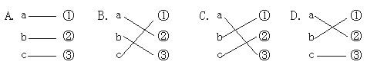
答案：B
二、综合题
11.读“西北地区沿32°N地形及植被剖面示意图”，回答下列问题。
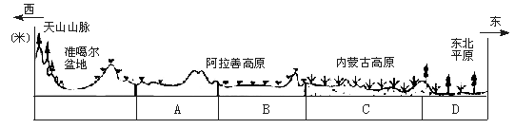
(1)将图中字母与其所属植被相配伍：
A. 森林草原带
B. 草原地带
C. 半荒漠、荒漠地带
D. 荒漠、裸露荒漠地带
(2)图中自东向西，载畜量的变化规律是( )
A.逐渐减少
B.逐渐增大
(3)在草原荒漠化中起决定作用的是( )
A.气候的演变
B.人类活动
(4)在地理事物各要素中，能够指示环境景观的是_______，西北地区自然景观的分布特征是_______________。
(5)西北地区沙漠化严重的地区主要分布在_______、_______、_______等地区。
答案：(1) A—荒漠、裸露荒漠地带 B—半荒漠、荒漠地带 C—草原地带 D—森林草原带
(2) A
(3) B
(4)植物 草原和荒漠为主，自东向西由草原、荒漠草原和荒漠所构成
(5)塔克拉玛干沙漠的西、南边缘地区 毛乌素沙地 科尔沁沙地
12.由于气候变异和人为活动引起的湿润系数在0.05～0.65范围地区内的土地退化过程称为荒漠化。而土地退化是指包括侵蚀、盐碱化、肥力衰竭在内的土壤退化过程和包括植被覆盖度降低、生物量减少和生物多样性下降等在内的生态系统退化过程。读下图完成下列各题。
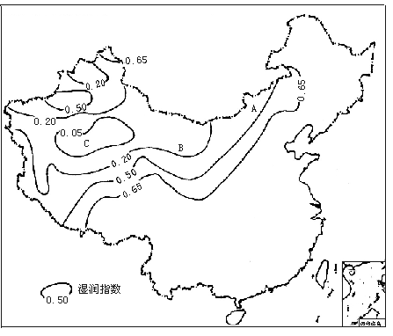
(1)题中的湿润系数可能指( )
A.降水量 B.降水量与蒸发量之比
C.蒸发量 D.蒸发量与降水量之比
(2)题中的生物多样性降低属于( )
①土壤退化过程②土地退化过程③生态系统退化过程④荒漠化过程
A.①② B.③④ C.①②③ D.②③④
(3)湿润系数在0.05～0.65的地区又分为干旱、半干旱和干旱的亚湿润地区三类，图中A地属_________，B地属_________，C地属_________。
(4)图中A地区天然植被类型以_________为主，导致该生态系统荒漠化的主要自然原因是气候干旱和_________，人为原因是滥垦土地和________________等。
答案：(1)C (2)D
(3)干旱的亚湿润地区 半干旱地区 干旱地区
(4)温带草原 风沙严重 过度放牧，滥伐森林
13.分析下图并按要求回答。
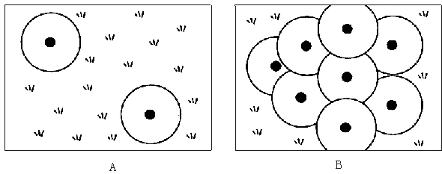
(1)图中圆内裸地表示沙层裸露或固定沙丘活化。导致这种现象的原因是_________________________________。
(2)如A、B均为“风吹草低见牛羊”的地区，造成这种现象的直接原因是_______________________________。
(3)A图中的荒漠化表现为______________________，B图中的荒漠化表现为_______________。
(4)这种荒漠化分布上表现为_________，常常可以在_________和__________草原等地见到。
答案：(1)人类过度的经济活动
(2)为放牧引水打井，过度放牧，使井周围草地破坏最严重
(3)斑点状的荒漠圈 大面积的草地被破坏
(4)半干旱的草原牧区造成草场退化 呼伦贝尔 锡林郭勒
14．阅读以下两则材料，回答下列问题。
材料1 公元3世纪以前，楼兰及其周围地区河湖众多，胡杨林茂盛，土地肥美，楼兰成为丝绸之路上的重镇。但到了公元4世纪，楼兰的名字突然从中外文献中销声匿迹了。如今，人们看到距塔里木河尾闾不远处，楼兰古城的遗址默默静卧，残垣断壁向人们诉说着昔日的辉煌和沧桑。
材料2 在新疆塔里木河沿岸，分布着世界上面积最大的胡杨林带。千百年来，胡杨林和塔里木河相依偎，形成一条绿色长廊，紧紧锁住了塔克拉玛干沙漠和库姆塔格沙漠急于扩张的沙舌，守护着南疆各族儿女的家园。长期以来，人们堵坝扒堤，引水漫灌，砍伐了大片胡杨林，发展了农牧业生产，改善了人们的生活。但是近20年来，流动沙丘步步逼近，蚕食着绿色走廊，在连接新疆和内地的218国道上，有200处约65千米的路段被沙舌掩埋，大风、沙尘暴天气席卷全疆，上千农牧民举家迁徙，沦为“生态难民”。沙尘暴还波及北京、南京等地。
(1)楼兰为什么会成为古丝绸之路上的重镇？
(2)分析楼兰古城消失的原因。
(3)该地区的胡杨林在保护生态环境方面有什么作用？
答案：(1)塔里木河给楼兰地区带来丰富的水源，大片胡杨林保护了当地生态环境，发展了绿洲农业，使之成为古丝绸之路上的重镇。
(2)楼兰古城的消失有自然因素，也有人类活动的原因。南疆深居温带内陆，降水稀少，气候干旱，温带荒漠分布广，容易引起沙漠扩张。但人类不合理地利用自然资源也是极其重要的原因。长期以来，这里的人们堵坝扒堤，引水漫灌，使塔里木河流量锐减，造成大片胡杨林枯死；人们还砍伐胡杨林，毁林开荒，虽然取得了暂时的经济效益，却使森林资源衰竭，淡水资源匮乏，沙漠不断扩张，生态环境恶化，最终导致楼兰古城的消失。
(3)胡杨耐盐碱、生产快，高可达15米，是西北地区重要的造林树种，在该地区涵养水源、保持水土、防风固沙、保护农田、调节气候等环境功能。
●板书设计
第四单元 荒漠化的防治——以西北地区为例
§4.1 西北地区荒漠化防治的地理背景
